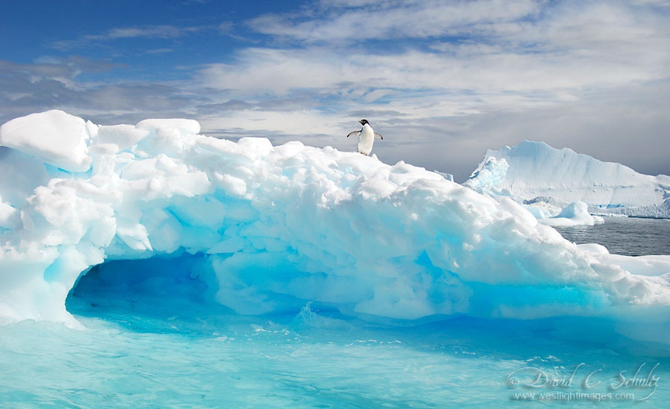
Муниципальное бюджетное дошкольное образовательное учреждение
муниципального образования «Город Архангельск»
«Детский сад общеобразовательного вида № 10 «Родничок»

Конспект
Непосредственно образовательной деятельности
Образовательной области «Познание»,
«Художественное творчество»
в подготовительной группе
«В гости к полярной сове»

Автор:
Ильиных Ксения Андреевна
Воспитатель.
1 кв. категории.

Архангельск
2017
Цель: Расширение кругозора детей посредством выведения их за пределы непосредственно практического опыта в более широкую пространственную перспективу.
Задачи:
Образовательные:
- познакомить детей с природными условиями Арктики и ее обитателями;
- уточнить и активизировать словарь детей по теме «Арктика», способствовать развитию связной речи;
Развивающие:
- развивать логическое мышление, смекалку, умение рассуждать, доказывать, делать выводы;
- Развитие внимания и зрительного восприятия.
- развивать у детей познавательный интерес к деятельности;
- Развитие творческих способностей детей;
Воспитательные:
- воспитывать бережное отношение к природе, животным.
Используемый материал: компьютер, проектор, экран, презентация по теме, повязка для глаз, короткометражные видео «Арктика», короткометражное видео «Песец ловит добычу»,
Раздаточный материал: изображение совы по количеству детей, восковые карандаши, карандаши, краски, пастель.
Предварительная работа: Рассматривание иллюстраций о природе, животных, жизни людей Арктики, чтение энциклопедии, игры «Кто, где живет», «Кто, чем питается», «Кто, на чем передвигается», беседы с детьми, загадывание загадок о животных Арктики, разучивание пословиц, поговорок, просмотр мультфильма «Умка». Беседа о видах транспорта и просмотр иллюстраций с изображением различных видов транспорта (водного, воздушного, наземного, подземного), рассматривание физической карты мира, рассматривание иллюстраций с изображением различных видов одежды (зимней, летней)
Ход занятия:
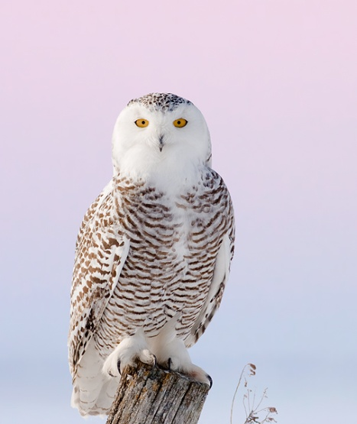
Воспитатель: Здравствуйте, ребята! У меня для вас сюрприз. Скоро у нас буду гости. Давайте отгадаем кто же это. Воспитатель зачитывает загадку:

Эта птица, тоже хищник,
В тундре северной живёт.
Любит зайцем подкрепиться,
Не шумлив её полёт.
Чисто – белым опереньем,
Сплошь покрыта, с головой.
А в учебниках зовётся
Она ...
(Полярною совой)
Дети высказывают свои ответы, называют правильный ответ.
Дети: это полярная сова.
Воспитатель: Правильно это сова.
На экране появляется изображение полярной совы.
Воспитатель: Эту сову зовут Дуся, она к нам прибыла не с пустыми лапами, давайте посмотрим, что это?
Воспитатель берёт заранее заготовленный конверт и зачитывает его детям.
Воспитатель: Это же приглашение от совы Дуси. Хотите, я вам его зачитаю.
Дети проявляют интерес к приглашению. Просят воспитателя зачитать письмо.

Приглашение.
Дорогие ребята! Я узнала, что вы очень любознательные и умные, поэтому хочу вас пригласить к себе в гости. Чтоб показать вам свои владения и познакомить со своими друзьями.
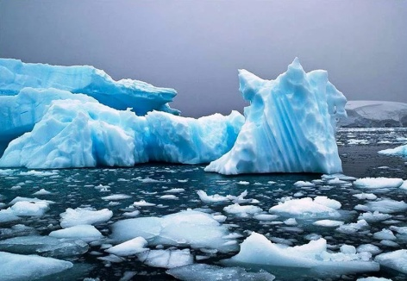
Воспитатель: Интересно ребята, это необычное приглашение. Вы согласитесь отправиться в гости к сове Дусе?
Дети высказывают свои ответы, соглашаются отправиться в госте к сове.
Воспитатель: Очень хорошо, но вот незадача. Где же обитает полярная сова?
Дети высказывают свои ответы, дают правильный ответ.
Дети: в Арктике.
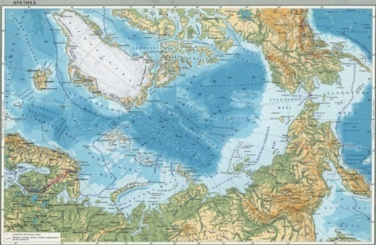
Воспитатель: Правильно, в Арктике. Кто может показать на карте, где же она располагается?
К карте мира выходит ребенок и указывает место расположения Арктики. При допущенной ошибки, предлагается выйти другому ребенку и показать расположение Арктики.
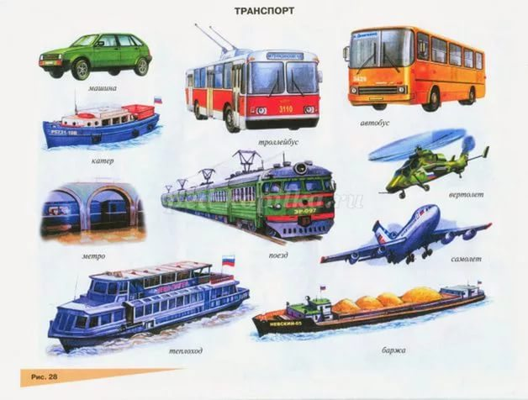
Воспитатель: Молодцы, ребята! Правильно указали место обитания нашей гостьи.
Пришло время отправиться в путь. Но вот вопрос – как нам добраться на места?
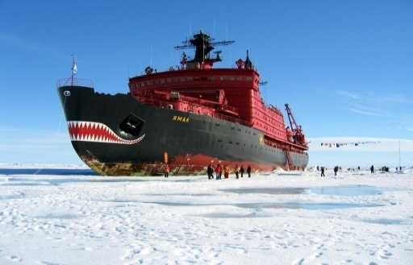
На экране появляется изображение различных видов транспорта (водного, воздушного, наземного, подземного). Дети предлагают варианты ответов, обсуждают какой вид транспорта не подойдет совсем, выбирают подходящий транспорт.
Дети: мы выбираем корабль.
Воспитатель: Очень хороший выбор. Поскольку в Арктике окутана льдами, отправимся на корабле – ледоколе. Этот корабль очень мощный и крепкий, он может победить любой лед.
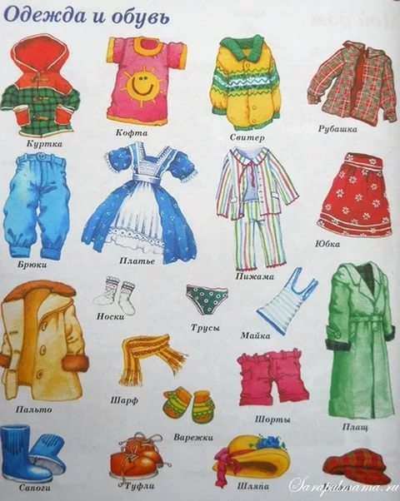
Воспитатель: вы очень наблюдательны, но вот скажите, можем ли с вами отправиться в Арктику в одежде, в которою сейчас одеты?
Дети высказывают свое мнение, дают правильный ответ.
Дети: в Арктике очень холодно, поэтому для путешествия нужна теплая одежда.
На слайде появляется изображение различной одежды (одежда, обувь, головные уборы под различные времена года).
Воспитатель: давайте вместе подумаем и выберем одежду, которая нам не подойдет.
Дети называют одежду, которая не подойдет и на экране остается зимняя, теплая одежда. Воспитатель хвалит детей за хорошую подготовку к путешествию.
Воспитатель: Вот и пришло время отправиться в путешествие.
Воспитатель предлагает детям встать возле своих стульев.
Физкультминутка.
Корабль
Волны плещут в океане.
(машут руками, изображая волны)
Что там чудится в тумане?
(вытягивают руки вперед)
Это мачты кораблей.
(вытягивают руки вверх)
Пусть плывут сюда скорей!
(приветственно машут руками)
Мы по берегу гуляем, мореходов поджидаем.
(ходьба на месте)
Ищем ракушки в песке
(наклоны)
И сжимаем в кулаке
(дети сжимают кулачки)
Что бы больше их собрать, надо чаще приседать.
(приседания)
Дети выполняют движения в соответствии слов стихотворения и движений воспитателя. Упражнение повторяется 2 раза.
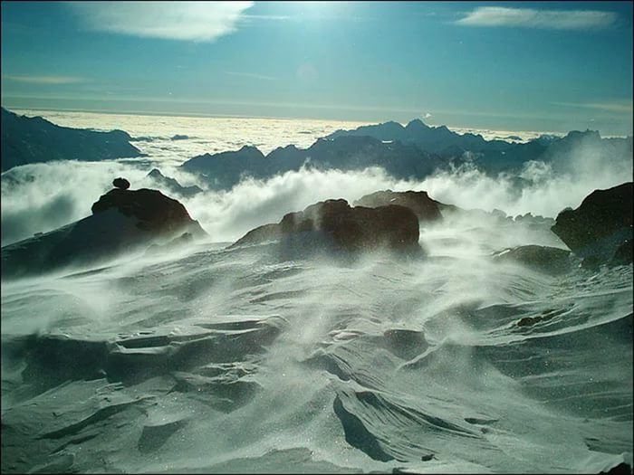
Воспитатель: Вот мы с вами и прибыли в загадочную и холодную Арктику, давайте осмотримся вокруг, что мы увидим?
На экране воспроизводится короткое видео Арктики в период зимы (кругом лед, дует сильный ветер)
Дети: лед, и сильный ветер.
Воспитатель: Правильно, молодцы! Арктика зимой напоминает одну большую, белую простынь, только очень холодную и совсем не мягкую. Ещё Арктику называют «Ледяная шапка земли». Может, вы догадываетесь почему?
Дети высказывают свои предположения (льды располагаются вверху земного шара, напоминая шапку на голове у человека).
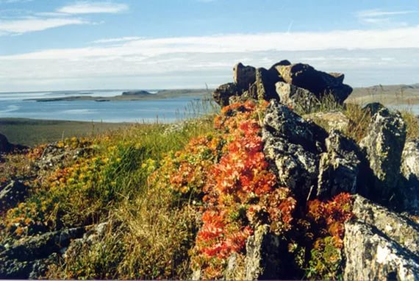
Воспитатель: Правильно, но в последние годы, наше солнце стало очень сильно греть и «ледяная шапка» стала терять свои огромные размеры.
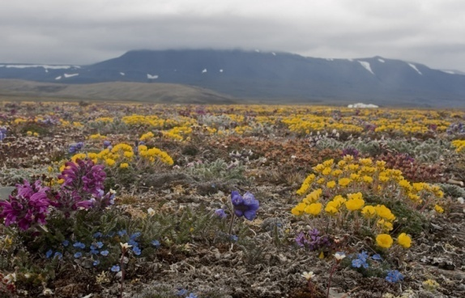
К счастью, Арктика не всегда, такая неприветливая и холодная. Когда там наступает весна снег, как и у нас, начинает таять, из под него высвобождается промерзшая земля. За то время, пока земля находиться под снегом, она очень сильно промерзает, как вода в морозильной камере холодильника. С приходом весны земля немного оттаивает, но всего лишь на 30 сантиметров. Это примерно равно высоте вашего стульчика, на котором вы сидите. Это очень мало. Поэтому здесь нет высоких деревьев, их корешкам не закрепиться на этой земле и они все время бы падали. Растут здесь только карликовые деревья, корешкам которых не нужно много места. Помимо деревьев здесь хорошо растут лишайники и мхи, кустарники и ползучие кустарнички, травы. Впрочем, встречаются и цветы: полярные маки, лютики, куропаточья трава, но все они очень маленькие. Все это разнообразие имеет необычный окрас и если посмотреть издалека, можно подумать, что кто - то постелил разноцветный ковер (во время рассказа воспитатель на экране появляются изображения Арктики в зимний и летний период, изображение карликовых деревьев, трав, лишайников).
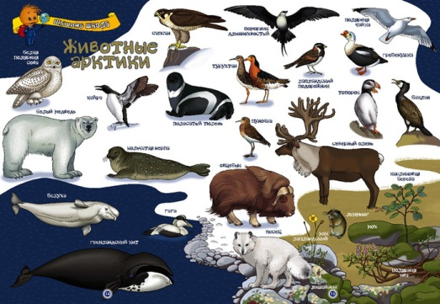
Воспитатель: не смотря на скудную природу, в Арктике обитает много уникальных животных (на экране появляется изображение животных и воспитатель перечисляет их - овцебык, дикого северного оленя, снежного барана, белого медведя, арктического беляка, лемминга, песца и волка, росомахи, горностаи и длиннохвостые суслики)
Воспитатель: Видите, сколько много здесь обитателей. Но, к сожалению, времени нашего путешествия не хватит, чтоб познакомиться со всеми этими интересными животными.
Воспитатель: Ребята, у нас с вами первый гость. Давайте отгадаем кто это?
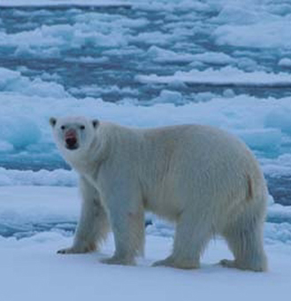
Обитает он во льдах,
В приполярных областях.
В полушарии Северном
Он живёт намеренно.
Потому что толстой шкуре
Не страшны ни снег, ни бури,
Крупный хищник, белый мех,
Запугал тюленей всех.
Воспитатель: Дети вы узнали кто это?
Дети: это белый медведь.
На экране появляется изображение белого медведя
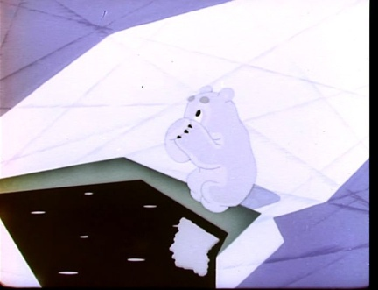
Воспитатель: Правильно, это полярный медведь. Это очень крупный хищник, обитающий в этих краях. Высотой он может вырасти больше вас, и по весу он нас тяжелее. Если все дети из группы одновременно встанут на одну чашу весов, а медведь на другую чашу, то весить мы будем одинаково. Вот какой большой хищник обитает в Арктике. Медведь очень хороший маскировщик, его мех белого или желтоватого цвета, поэтому он почти не заметен на снегу, а вот кожа у медведя черная. Только этого не видно из – за густой шерсти, а вот нос его выдает.
Воспитатель: Может вы вспомните, какой совет давала мама медведица своему сыну Умке в мультфильме «Про Умку»?
Дети высказывают свои предположения (прикрыть лапой нос, чтоб рыбы в полынье его не заметили). На экране воспроизводится короткий отрезок мультфильма «Про Умку».
Воспитатель: Какие вы догадливые, молодцы! А давайте покажем, как ходят медведи.
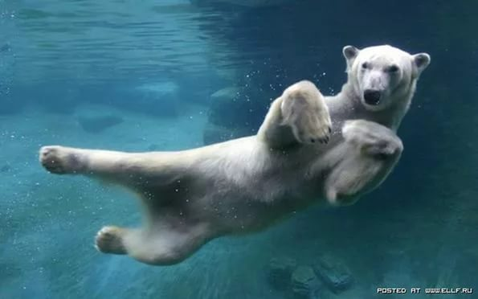
Дети встают возле своих стульев и начинают передвигаться «вперевалочку».
Воспитатель: Молодцы!
Воспитатель приглашает детей занять свои места.
Воспитатель: не смотря на свою неуклюжесть, медведи очень хорошо и быстро бегают, правда, очень мало, а ещё они плавают в воде. Здесь, в воде, они ловят себе пропитание – рыбу, но иногда они подстерегают тюленя у лунки, выслеживая и нападая на него. Эти медведи любители путешествовать, конечно, дальше Арктики они не плавают и билет им не нужен, но с легкостью перемещаются на дрейфующих льдинах или по воде вплавь.
Пальчиковая гимнастика
Кто на Севере живет? Кто там ест и кто там пьет? (попеременно хлопаем в ладоши и ударяем кулачками друг об друга)
Звери необычные, к холоду привычные. (обнимаем себя за плечи, показываем как мы замерзли)
Вот песец из норки смотрит, (делаем кольцо из большого и указательного пальца, смотрим в получившуюся «норку»)
Белый мишка важно ходит, («шагаем» указательным и средним пальчиками)
Ну, а морж, как капитан,
Покоряет океан (ладони складываем «лодочкой», и «плывем» волнообразно вперед)
Гордый северный олень (руки скрещиваем над головой)
Грузы возит целый день. (одна рука «шагает» большим и указательным пальцами, другая лежит на ней, сжатая в кулак)
Воспитатель: Ребята, вам было интересно познакомиться с белым медведем?
Дети: Да.
Воспитатель: Пришло время познакомиться с ещё одним другом совы Дуси. Хотите угадать кто это?
Дети: Да.
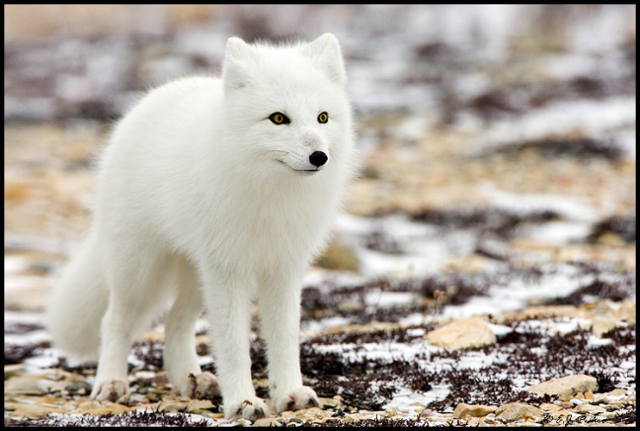
Воспитатель:
Что за хищник в Заполярье,
С шелковистым ценным мехом,
Летом плавает отлично,
Не боится человека?
А зимою осторожный,
И ведёт ночную жизнь,
В грудах снега норы строя,
Лабиринтами кружит.
Он, похожий на Лисицу,
Лает издали на птицу…
И охотник, и хитрец,
Кто скажите мне? ... (Песец)
Дети высказывают свои варианты, дают правильный ответ.
Дети: Песец.
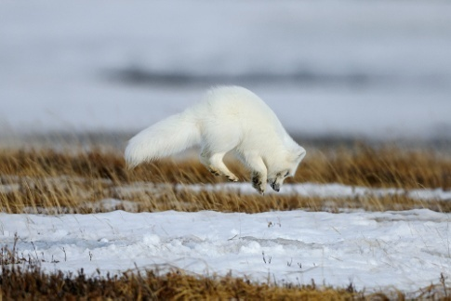
Воспитатель: правильно, это песец или иначе его зовут – полярная лисица. Внешне он немного напоминает лисицу, но у них есть отличия. Шубка у песца белая, нарядная и теплая, его ушки круглые и мордочка короткая, да и сам он меньше лисицы. А как вы думаете, почему песцу нужная белая шестка?
Дети высказывают свое мнение, дают правильный ответ.
Дети: шубка служит маскировкой.
Воспитатель: правильно, без маскировки ему приходится туго среди льдов.
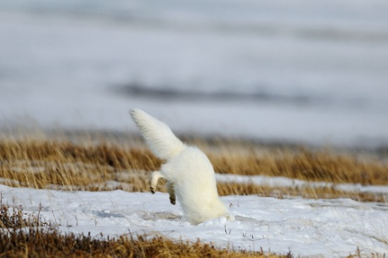
В жизни каждого детеныша наступает момент, когда он вырастает и ему пора жить самостоятельно и добывать пищу самому, так и песец не исключение. Когда мама – песец кормит своих детенышей, она сама добывает леммингов (это такие степные мышки) и яйца птиц из гнезд. Когда молодой песец впервые отправляется на охоту самостоятельно, пред ним стоит сложная задача – научиться охотиться. Песец должен определить под слоем снега, где сидит его добыча и совершив прыжок в снег поймать его. Как вы думаете это сложно? Хотите попробовать свои силы? Я помогу вам превратиться в песца.
Дети: да.
Воспитатель определяет ведущего, вызывает его на середину группы и завязывает глаза ребенку – он исполняет роль песца. Остальные дети тоже выходят на середину группы и становятся вокруг ведущего, исполняют роль леммингов, они тихонько пищат. В процессе игры песец пытается поймать леммингов, те в свою очередь уклоняются, не дают себя поймать. Игра повторяется 2 – 3 раза.
Воспитатель: сложно оказалось песцу словить леммингов?
Дети: да.
Воспитатель: Вот и песцу надо бежать по своим делам, давайте посмотрим, кто нас ждет дальше.
Дети соглашаются с воспитателем. На экране появляется изображение моржа.
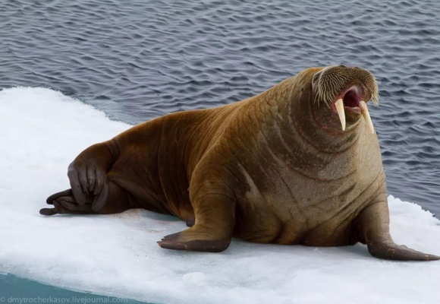
Воспитатель: Вы знаете кто это?
Дети высказывают варианты ответов, дают правильный ответ.
Дети: это морж.
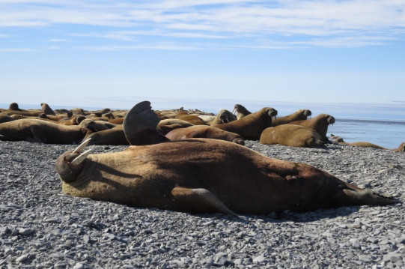
Воспитатель: Правильно, это морж. У этого животного достаточно необычный вид, у него большие и крепкие клыки, а вместо лап – ласты. Он плохо передвигается на суше, но он замечательный пловец. Морж очень тяжелый. Если бы сравнивали белого медведя и моржа, то на весы на одну чаше весов надо было бы посадить двух белых медведей, а на другую чашу весов одного моржа. Видите, какой тяжеловес, обитает в Арктике. Характерным признаком моржа, по которому его все узнают, являются большие крепкие клыки. Эти клыки есть и у самцов и у самочек. Морж не находится в воде постоянно, они выбираются на сушу, чтоб пополнить запас кислорода в коже. Эти животные, так же как и люди выбирают солнечную погоду, для того чтобы повалятся на берегу. Если же дует сильный штормовой ветер, то моржей на берегу практически нет. Моржи не живут по одному, они любят компанию таких же моржей. Все они устраивают лежбище на льдине или на берегу рядом с водой. Они теснятся и залезают друг на друга не потому что им мало места, а потому что им так нравится.
Воспитатель: На сегодня наше с вами путешествие закончилось и пришло время отправляться домой. Напоследок, сова Дуся заготовила для вас памятные подарки, чтобы вы помнили о ней и об этом путешествии.
Воспитатель раздает детям изображение совы, и предлагает раскрасить сову красками или карандашами. Во время выполнения работы, дети с воспитателем проговаривают характерные особенности совы, окрас, и различия в окрасе между совами обитающими в лесу и в Арктике.
Воспитатель: когда ваши работы будут готовы, мы вас сфотографируем и отправим фотографию Дусе, чтоб она увидела, какие красивые совы у вас получились.
Воспитатель и дети обмениваются мнениями, какое животное им запомнилось больше всего, что интересного они для себя сегодня узнали. После обмена мнениями занятие заканчивается.

Приложение 1.
Методические рекомендации.
ФГОС дошкольного образования предполагает формирование общей культуры личности детей, в том числе ценностей здорового образа жизни, развитие социальных, нравственных, эстетических, интеллектуальных, физических качеств, инициативности, самостоятельности и ответственности ребёнка, формирование предпосылок к учебной деятельности. Огромное значение в реализации этой проблемы имеет экологическое образование детей. На сегодняшний день экологическая грамотность, бережное и любовное отношение к природе стали залогом выживания человека на нашей планете. В обществе на протяжении последних десятилетий не ослабляется внимание к проблемам экологического образования подрастающего поколения.
Главной целью экологического образования является формирование экологической культуры – совокупности экологического сознания, экологических чувств и экологической деятельности.
Новизна методических рекомендаций заключается в том, что содержание направлено на достижение воспитательных эффектов через реализацию системы мероприятий и в возможности использования таких методов как игровое проблемное обучение, наглядное моделирование и проектная деятельность, позволит значительно повысить эффективность обучения детей в области экологического образования. Использование этих методов является для дошкольников инновационным, их использование актуально и очень эффективно.
Данный конспект разработан для детей 6 – 7 лет и подходит для проведения занятия в подготовительной группе. Рекомендовано проводить с целой группой детей. Для проведения занятия, необходимо подготовить раздаточный и демонстрационный материал. Возможно, использование вместо презентации наглядный материал, карточки.

Список используемой литературы.
Бочавер А.Л. «Я познаю мир», «Арктика и Антарктика»/ Бочавер А.Л. – Москва. Издат. «АСТ» 2004 г. стр. 220.
Древо познания. Раздел «Животные и растения»: «Медведи», стр. 269; «Моржи, дюгони, ламантины», стр. 331;

